Migración de Procesos Operativos
El proyecto consiste en la migración de los procesos y aplicaciones actualmente alojados en un entorno on-premise hacia la infraestructura de nube de Microsoft Azure

- Definición del proyecto

¿Qué es?:. El objetivo principal es cargar la información proveniente de la web de Visa, es un conjunto de reportes denominados Rol 1100 y contiene la información de los contracargos en etapa de prearbitraje.

¿Para qué?: Se espera indentificar estos contracargos para que el equipo de Contracargos los atienda en esta nueva etapa, donde tienen que evaluar su subir nuevos sustentos a la web de la marca o aceptar el contracargo.

Dolores y oportunidades que dieron origen al proyecto:

La infraestructura on-premise actual presenta importantes limitaciones de escalabilidad, lo que impide un crecimiento ágil y eficiente. Los altos costos operativos derivados del mantenimiento de hardware y licencias, sumados al riesgo constante de indisponibilidad, dificultan la continuidad del negocio. Adicionalmente, la falta de mecanismos avanzados de seguridad y monitoreo incrementa el riesgo de fugas de información y vulnerabilidades críticas.

La migración a Azure ofrece la posibilidad de escalar recursos bajo demanda, optimizando los costos y mejorando la flexibilidad operativa. Azure también proporciona herramientas avanzadas de seguridad y monitoreo que fortalecen la protección de la información, con capacidades de detección de amenazas y cifrado

Resultado esperado: El proyecto espera entregar una infraestructura modernizada en Azure que permita mejorar la eficiencia, disponibilidad y escalabilidad de los servicios de Izipay, así como habilitar nuevas capacidades tecnológicas que favorezcan la innovación continua.

Medición de éxito: Indicadores KPIs para medición del éxito del proyecto. Qué valor genera el desarrollo del proyecto para Izipay o los comercios.

- HISTORIA DE USUARIO

HU1. Carga Rol 1100
Yo | Sebastian Segundo
Quiero | Cargar diariamente la información de contracargos en prearbitraje de la marca Visa provenientes de la web Visa Online
Para | La atención de las disputas por el equipo de Contracargos.
Criterios de aceptación:
CA1: Cargar Tabla Histórica a Azure
Primero. se deberá cargar tabla histórica desde archivo plano a Azure.
Tablas origen (on-premise):
- PFYCC_GI_CARGA_VISA_ROL1100_Jul21.csv. (5M de filas)
Tablas destino (Azure):

- RAW.PFYCC_GI_CARGA_VISA_ROL1100_Jul21
CA2: Cargar reportes diarios a tabla histórica Visa ROL1100
Diariamente se deberán cargar los archivos generados por la plataforma Visa Online (a las 8:45 am) hacia la tabla histórica RAW.PFYCC_GI_CARGA_VISA_ROL1100_Jul21, agregando nuevos registros a la información ya existente como parte del proceso de actualización continua.
Ruta de origen:
"\mc0016\DATAMART\OperRiesg\RIESGO_TRANSACCIONAL\CARGA_ROL_1100\INPUT”
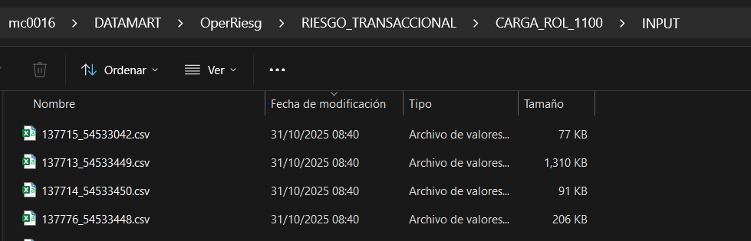
Destino (Azure)
- RAW.PFYCC_GI_CARGA_VISA_ROL1100_Jul21
Detalles del proceso
- Se deben cargar todos los archivos contenidos en la carpeta origen, son 4 archivos diarios los cuales comienzan por la siguiente estructura fija:
- 137713_{ddmmaaaa}.csv
- 137714_{ddmmaaaa}.csv
- 137715_{ddmmaaaa}.csv
- 137776_{ddmmaaaa}.csv
Donde {ddmmaaaa} es la fecha actual.
Para los fines de semana, se dejará los reportes los lunes (siendo un total de 12 archivos a cargar solo ese día).
- La carga es de tipo append, es decir, los nuevos registros se agregan a la tabla existente sin eliminar la información previamente cargada.
- A cada archivo se le debe añadir automáticamente la columna FechaCarga, como se hace actualmente mediante SSIS. Este paso debe ser replicado en el entorno cloud mediante procesos equivalentes.
- Limpiar la ruta de input luego de procesar los archivos a diario.

CA3: Transformar los datos de la tabla histórica de carga
Una vez completada la carga de archivos diarios a la tabla histórica (RAW.PFYCC_GI_CARGA_VISA_ROL1100_Jul21), se deberá ejecutar un stored procedure que permita replicar esta información en el entorno productivo, aplicando las reglas de negocio definidas.
Tablas origen (Azure):
- RAW.PFYCC_GI_CARGA_VISA_ROL1100_Jul21
Tablas destino (Azure):
- OperRiesg.PFYCC_GI_TRANS_VISA_ROL1100
Stored Procedure a ejecutar:
- SP_PFYCC_GI_TRANS_VISA_ROL1100.sql
Detalles del proceso
- El SP SP_PFYCC_GI_TRANS_VISA_ROL1100.sql debe ser ejecutado diariamente.
- Este SP elimina completamente el contenido de OperRiesg.PFYCC_GI_TRANS_VISA_ROL1100 y vuelve a realizar una carga con datos provenientes de RAW.PFYCC_GI_CARGA_VISA_ROL1100_Jul21, aplicando reglas de transformación necesarias.
- Este paso de ejecutar el SP debe ser replicado en el entorno cloud mediante un proceso equivalente.

Escenarios de prueba y resultado esperado
Las tablas históricas cargadas en su totalidad.
Los reportes diarios deberán ser cargados en la tabla histórica.
Transformación y traspaso a la tabla final.
Validación de integridad y cantidad de registros.

- planificación y estimación

Gantt en Monday: Planificación del tiempo y presupuesto con equipo D&A.

Asignación de responsabilidades: Tiempo de ejecución de cada tarea con equipo D&A.

Casos de Uso: Validación de los casos de uso con el Product Owner (aprobados por el Sponsor). Documentar los casos de uso con el equipo de D&A.

Equipo:

Sponsor:

PO:

PM: Jackeline Morales

Líder Técnico: Pedro Guerrero

Translator: Luis Diaz

Enabler: Angello Bravo

Engineer:

- indicadores a medir

Producto_1: Entregable 1

OKR: Objetivos y resultados claves

KPI: Indicador de desempeño

Producto_2: Entregable 2

OKR: Objetivos y resultados claves

KPI: Indicador de desempeño

